
学習会
小規模多機能ならではの困り事
～日々の変化から基本の理解まで～
※なんでも相談会同時開催
「小規模Net」は参加者が課題を持ちより意見を交換することで、課題解決のヒントを見つけるための学習会です。ネットワークを広げ日頃から相談しあえる仲間を見つけましょう！

今回の学習会のテーマは、『事例検討会から知りあおう』～利用者間のトラブルについて～です。
今年度の小規模ネット学習会では、参加者同士が自由に気軽に話し合える雰囲気を作れる機会にしたい
と考えています。また、何でも相談会も同時開催予定です。ぜひ、ご参加ください！！

開催日時： | 令和7年2月19日（水）１４:００ ～ １５:３０
内容： | 『事例検討会から知りあおう』  ～利用者間のトラブルについて～
参加費： | 1,000円 ※参加は、会員事業所限定になります
参加定員： | 24名
開催場所： | テクノプラザ愛媛 小会議室 松山市久米窪田町337-1  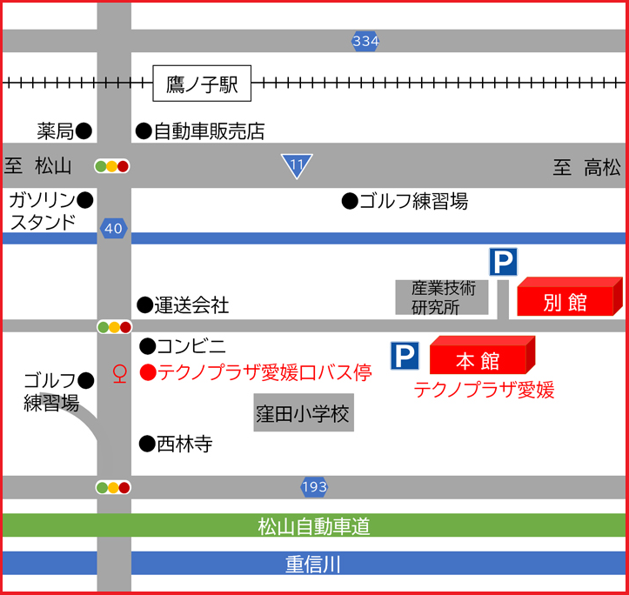
申込〆切：2月12日 迄に
ＦＡＸかメールにて別紙参加申込書をご返信ください。
一般社団法人 愛媛県地域密着型サービス協会
〒790-0056 愛媛県松山市土居田町23-5 烏谷ビル２F
TEL089-989-2550 FAX089-989-2557 E-mail：info@ehime-cms.com
“小規模Ｎet”学習会 参加申込書
令和7年 2月19日（水）開催分

事業所名 | (会員限定)
連絡先 | (ＴＥＬ) (ＦＡＸ)
参加者氏名 |  | 職名
1
2
スキルアップに限らず何でも聞いてみたいことを教えてください。
申込〆切：2月12日迄にＦＡＸもしくは、メールにてご返信ください。

＜送付先＞
ＦＡＸ番号：０８９-９８９-２５５７
E-mail：info@ehime-cms.com
一般社団法人
愛媛県地域密着型サービス協会 事務局

ＦＡＸ受付確認印 希望する （確認印が必要な場合のみ○印をつけてください。）

